温馨提示：
此题库为Word版，请按住Ctrl,滑动鼠标滚轴，调节合适的观看比例，关闭Word文档返回原板块。
考点4 曲线运动
一、选择题
1.(2015·全国卷Ⅰ)一带有乒乓球发射机的乒乓球台如图所示。水平台面的长和宽分别为L₁和L₂,中间球网高度为h。发射机安装于台面左侧边缘的中点,能以不同速率向右侧不同方向水平发射乒乓球,发射点距台面高度为3h。不计空气的作用,重力加速度大小为g。若乒乓球的发射速率v在某范围内,通过选择合适的方向,就能使乒乓球落到球网右侧台面上,则v的最大取值范围是 ( )
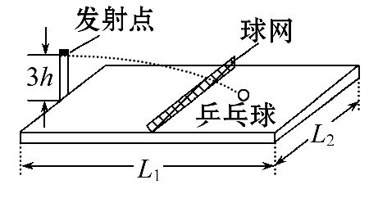
A. 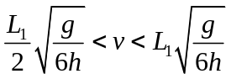
B. 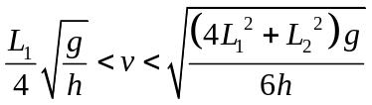
C. 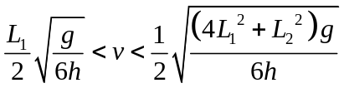
D. 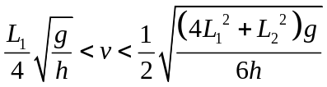
【解析】选D。乒乓球的水平位移最大时球应该恰好落在右侧台面的边角上,由平抛运动规律得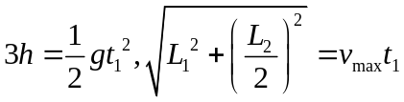,解得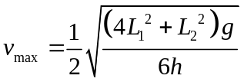;乒乓球的水平位移最小时球应该恰好擦着球网的中点落在右侧台面上,则乒乓球从发球点到球网的中点,由平抛运动规律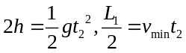,解得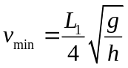,所以乒乓球发射速率的范围为,故选项D正确。
2.(2015·浙江高考)如图所示为足球球门,球门宽为L。一个球员在球门中心正前方距离球门s处高高跃起,将足球顶入球门的左下方死角(图中P点)。球员顶球点的高度为h。足球做平抛运动(足球可看成质点,忽略空气阻力),则 ( )
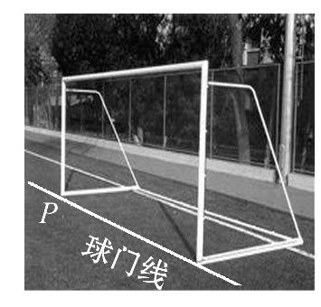
A.足球位移的大小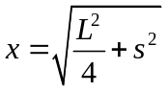
B.足球初速度的大小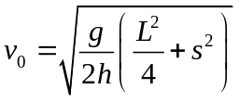
C.足球末速度的大小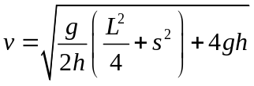
D.足球初速度的方向与球门线夹角的正切值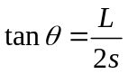
【解析】选B。足球做平抛运动,平抛运动的高度为h,平抛运动的水平位移为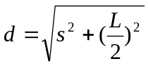,足球的位移为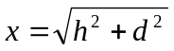,A项错误;足球运动的时间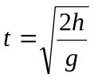,足球的初速度为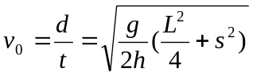,B项正确;足球末速度的大小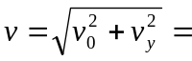
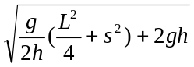,C项错误;初速度的方向与球门线夹角的正切值为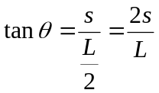,
D项错误。
3.(2015·浙江高考)如图所示为赛车场的一个水平“U”形弯道,转弯处为圆心在O点的半圆,内外半径分别为r和2r。一辆质量为m的赛车通过AB线经弯道到达A′B′线,有如图所示的①、②、③三条路线,其中路线③是以O′为圆心的半圆,OO′=r。赛车沿圆弧路线行驶时,路面对轮胎的最大径向静摩擦力为F_{max}。选择路线,赛车以不打滑的最大速率通过弯道(所选路线内赛车速率不变,发动机功率足够大),则( )
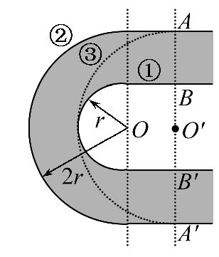
A.选择路线①,赛车经过的路程最短
B.选择路线②,赛车的速率最小
C.选择路线③,赛车所用时间最短
D.①、②、③三条路线的圆弧上,赛车的向心加速度大小相等
【解析】选A、C、D。由几何关系可求得路线①、②、③的长度分别为2r+r,2r+2r,2r,比较可知,轨道①最短,A项正确;由F_{max}=m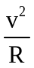可知,R越小速率越小,因此沿路线①速率最小,B项错误;沿路线①、②、③运动的速率分别为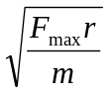，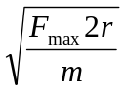，,由长度与速率的比值比较可知,选择路线③所用时间最短,由F_{max}=ma可知,三条线路的圆弧上赛车的向心加速度大小相等,C、D项正确。
4.(2015·福建高考)如图,在竖直平面内,滑道ABC关于B点对称,且A、B、C三点在同一水平线上。若小滑块第一次由A滑到C,所用的时间为t₁,第二次由C滑到A,所用的时间为t₂,小滑块两次的初速度大小相同且运动过程始终沿着滑道滑行,小滑块与滑道的动摩擦因数恒定,则 ( )
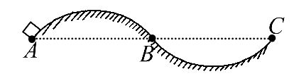
A.t₁<t₂ B.t₁=t₂
C.t₁>t₂ D.无法比较t₁、t₂的大小
【解析】选A。在AB段,根据牛顿第二定律mg-F_{N}=m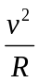,速度越大,滑块受支持力越小,摩擦力就越小,在BC段,根据牛顿第二定律F_{N}-mg=m,速度越大,滑块受支持力越大,摩擦力就越大,由题意知从A运动到C相比从C到A,在AB段速度较大,在BC段速度较小,所以从A到C运动过程受摩擦力较小,用时短,所以A正确。
5.(2015·广东高考)如图所示,帆板在海面上以速度v朝正西方向运动,帆船以速度v朝正北方向航行,以帆板为参照物 ( )
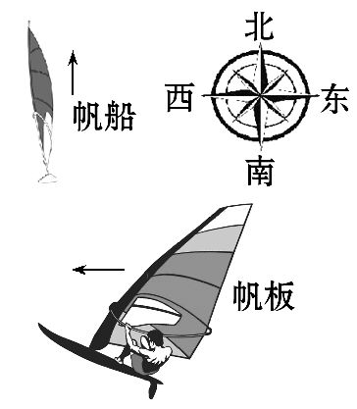
A.帆船朝正东方向航行,速度大小为v
B.帆船朝正西方向航行,速度大小为v
C.帆船朝南偏东45°方向航行,速度大小为v
D.帆船朝北偏东45°方向航行,速度大小为v
【解题指南】解答本题时应从以下三点进行分析：
(1)帆船相对帆板在东西方向以速度v向东运动。
(2)帆船相对帆板在南北方向以速度v向北运动。
(3)根据平行四边形定则求得帆船以帆板为参照物的速度。
【解析】选D。本题考查速度的合成。以帆板为参照物,帆船在东西方向以速度v向东运动,南北方向以速度v向北运动,根据矢量合成的平行四边形定则可以求得帆船以帆板为参照物是以大小为v的速度向北偏东45°运动,故选D。
6.(2015·四川高考)在同一位置以相同的速率把三个小球分别沿水平、斜向上、斜向下方向抛出,不计空气阻力,则落在同一水平地面时的速度大小 ( )
A.一样大 B.水平抛的最大
C.斜向上抛的最大 D.斜向下抛的最大
【解析】选A。三个小球被抛出后,均仅在重力作用下运动,三球从同一位置落至同一水平地面时,设其下落高度为h,并设小球的质量为m,根据动能定理有：mgh=mv²-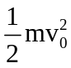,解得小球的末速度大小为：v=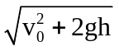,与小球抛出的方向无关,即三球的末速度大小相等,故选项A正确。

7.(2015·天津高考)未来的星际航行中,宇航员长期处于零重力状态,为缓解这种状态带来的不适,有人设想在未来的航天器上加装一段圆柱形“旋转舱”,如图所示。当旋转舱绕其轴线匀速旋转时,宇航员站在旋转舱内圆柱形侧壁上,可以受到与他站在地球表面时相同大小的支持力。为达到上述目的,下列说法正确的是 ( )
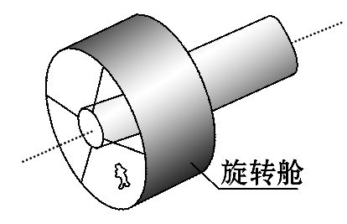
A.旋转舱的半径越大,转动的角速度就应越大
B.旋转舱的半径越大,转动的角速度就应越小
C.宇航员质量越大,旋转舱的角速度就应越大
D.宇航员质量越大,旋转舱的角速度就应越小
【解题指南】解答本题时应从以下两点进行分析：
(1)宇航员站在地球表面时有F_{N}=mg。
(2)宇航员站在旋转舱内圆柱形侧壁上时有F_{N}=mrω²。
【解析】选B。宇航员站在地球表面时有F_{N}=mg,要使宇航员站在旋转舱内圆柱形侧壁上,受到与他站在地球表面时相同大小的支持力,则F_{N}=mrω²,解得：ω=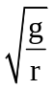,所以旋转舱的半径越大,转动的角速度应越小,并且与宇航员的质量无关,故选项B正确,选项A、C、D错误。
二、填空题
8.(2015·全国卷Ⅰ)某物理小组的同学设计了一个粗测玩具小车通过凹形桥最低点时的速度的实验。所用器材有：玩具小车、压力式托盘秤、凹形桥模拟器(圆弧部分的半径为R=0.20m)。
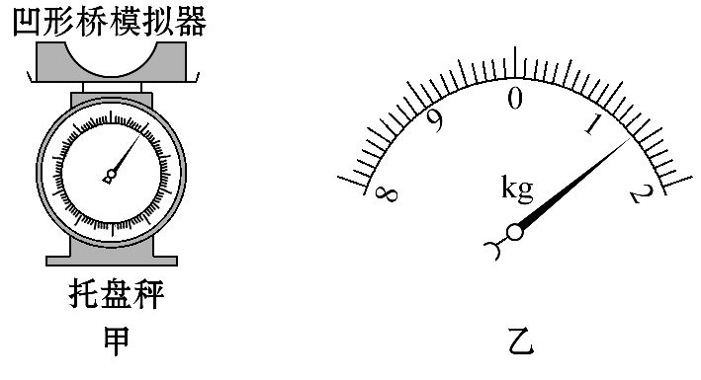
完成下列填空：
(1)将凹形桥模拟器静置于托盘秤上,如图甲所示,托盘秤的示数为1.00kg。
(2)将玩具小车静置于凹形桥模拟器最低点时,托盘秤的示数如图乙所示,该示数为 kg。
(3)将小车从凹形桥模拟器某一位置释放,小车经过最低点后滑向另一侧,此过程中托盘秤的最大示数为m;多次从同一位置释放小车,记录各次的m值如表所示：
序号 | 1 | 2 | 3 | 4 | 5
m/kg | 1.80 | 1.75 | 1.85 | 1.75 | 1.90
(4)根据以上数据,可求出小车经过凹形桥最低点时对桥的压力为 N;
小车通过最低点时的速度大小为 m/s。(重力加速度大小取9.80m/s²,计算结果保留2位有效数字)
【解析】(2)托盘秤的最小标度为0.1kg,则读数为
1.00kg+4.0×0.1kg=1.40kg;
(3)小车经过最低点时对桥的压力为
F=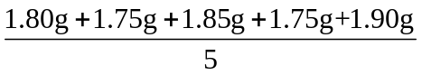-1.00g=7.9N,
在桥的最低点,由牛顿第二定律得F-mg=m,
其中m=1.40kg-1.00kg=0.40kg,
再代入其他数据解得v=1.4m/s。
答案：(2)1.40 (4)7.9 1.4
三、计算题
9.(2015·海南高考)如图,位于竖直平面内的光滑轨道由四分之一圆弧ab和抛物线bc组成,圆弧半径Oa水平,b点为抛物线顶点。已知h=2m,s=m。取重力加速度大小g=10m/s²。
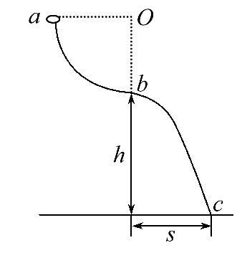
(1)一小环套在轨道上从a点由静止滑下,当其在bc段轨道运动时,与轨道之间无相互作用力,求圆弧轨道的半径。
(2)若环从b点由静止因微小扰动而开始滑下,求环到达c点时速度的水平分量的大小。
【解题指南】解答本题时应注意理解以下两点：
(1)小环在bc段轨道运动时,与轨道之间无相互作用力说明小环的运动是平抛运动。
(2)要想得到环到达c点时速度的水平分量的大小应先确定c点速度与水平方向的夹角。
【解析】(1)小环在bc段轨道运动时,与轨道之间无相互作用力,即小环在该段以某一初速度v_{b}做平抛运动,运动轨迹与轨道bc重合,故有s=v_{b}t ①
h=gt² ②
从ab滑落过程中,根据动能定理可得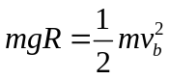 ③
联立三式可得R=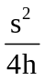=0.25m
(2)下滑过程中,初速度为零,只有重力做功,根据动能定理可得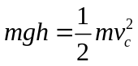 ④
因为小环滑到c点时与竖直方向的夹角等于(1)问中做平抛运动过程中经过c点时速度与竖直方向的夹角,设为θ,则根据平抛运动规律可知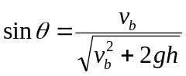 ⑤
根据运动的合成与分解可得sinθ=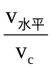 ⑥
联立可得v_{水平}=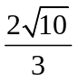m/s
答案：(1)0.25m (2)m/s

